МБУК «БО ВАСЮРИНСКОГО С/П»

РЕКОМЕНДАТЕЛЬНЫЙ

СПИСОК ЛИТЕРАТУРЫ

ДЛЯ ПОДРОСТКОВ

2023 год

15 современных книг для подростков

Делимся подборкой произведений современных авторов! 15 книг, которые помогут подросткам улучшить отношения с родителями и друзьями, разобраться в собственных чувствах и вдохновят на успех.

Что читать подросткам

Переходный период — непростое время, когда ребёнок ищет своё место в мире, переживает бурю эмоций, наблюдает за изменениями в теле и взрослеет. Интересные для подростков книги читаются залпом и дают ответы на волнующие жизненные вопросы. Это отличный шанс познакомиться с мировой литературой во всём её многообразии.
Вот несколько категорий книг для современных подростков на разные случаи жизни. Их точно стоит прочитать, чтобы открыть что-то новое о любви, дружбе, успехе и достижениях, учёбе и отношениях с родителями.

Книги, которые помогут подросткам найти друзей

«Искать друзей» — понятие субъективное. Но, наверное, каждому подростку хочется, чтобы рядом был надёжный и верный товарищ, с которым и в огонь, и в воду. Вот три интересные книги для подростков, которые преподают уроки о дружбе и заставляют задуматься — а что же это на самом деле?
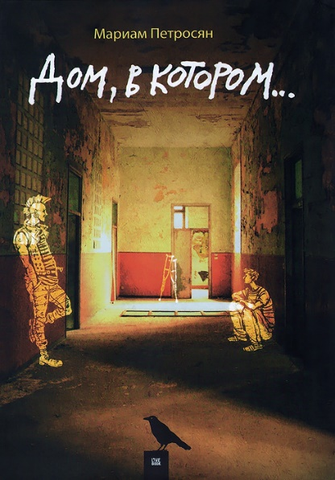

«Дом, в котором…», Мариам Петросян

Главные герои романа — подростки, живущие в интернате. Среди них есть лидеры, изгои, неформалы и те, кто стараются дружить со всеми. Они взрослеют, дружат и решают конфликты. В книге показано множество непростых ситуаций, и автор ненавязчиво рассказывает, как с ними справляться. Книга будет интересна подросткам старше 12 лет.



«Чудо», Р. Дж. Паласио

Книга про пятиклассника по имени Август. Он играет в компьютерные игры, обожает свою собаку, смотрит «Звёздные войны». Вот только из-за редкой генетической болезни он перенёс 27 операций на лице. Эта книга о юморе, настоящей дружбе, доброте и принятии себя таким, какой ты есть. Самый удачный возраст для чтения — после 14 лет, но можно и раньше.
‍

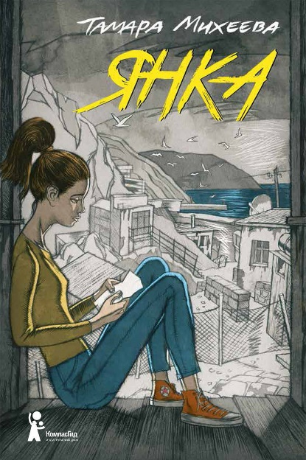
«Янка», Тамара Михеева

Родители главной героини Яны развелись, они с мамой переехали в город на берегу моря. Теперь пятнадцатилетней девушке нужно побороть в себе обиду на отца, найти новых друзей и понять, чем она хочет заниматься. Роман поможет вместе с героиней разобраться в своих чувствах, научит налаживать отношения с людьми, а также станет отличным чтением на каникулах для подростков старше 16 лет.

Книги, которые помогут пережить первую любовь

Бабочки в животе в первый раз — волнительно, страшно и радостно. Справиться с нахлынувшей волной чувств помогут книги — в тексте подросток сможет найти себя, понять, что это нормально, и сделать выводы. А ещё читать книги про первую любовь невероятно увлекательно — легко ассоциируешь себя с героями. Вот список трёх популярных подростковых книг на эту тему.

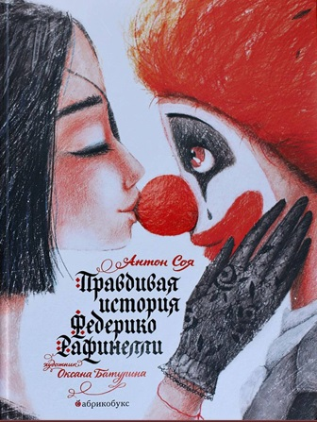
«Правдивая история Федерико Рафинелли», Антон Соя

«Жуткая» сказка о любви клоуна Федерико и красавицы Надиры придётся по душе всем подросткам старше 12 лет. История о том, как среди жестокости и страха сохранить настоящее чувство. Отношения Федерико и Надиры доказывают, что нужно всматриваться в суть вещей, видеть в людях хорошее и верить, что дружба и любовь спасут мир.


‍
«Виноваты звёзды», Джон Грин

История о двух влюблённых — Хейзел и Огастуса. Их любовь переживает множество испытаний. Вместе они борются с раком, который поразил их обоих. Ребята поддерживают друг друга и стараются ловить оставшееся время. Несмотря на то что героям романа шестнадцать и семнадцать лет, книга понравится и подросткам более младшего возраста.
‍
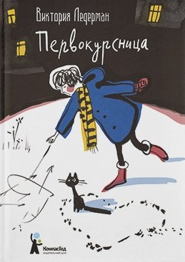
«Первокурсница», Виктория Ледерман

История любви семнадцатилетней Саши Тюлькиной — отличный пример современной книги про подростков. Героиня всеми силами старается завоевать расположение любимого человека. Если вы в старших классах, то, скорее всего, вы узнаете в ней себя и получите ценные советы, как выходить из неловких ситуаций с юмором.
‍

Книги, которые помогут подростку полюбить учиться

В переходный период с учёбой могут возникать трудности. Подростку и так приходится справляться с тонной новых ощущений и эмоций, переживать взлёты и падения — какие уж тут уроки. Но и тут на помощь приходит современная литература для подростков, которая не поучает и не читает нотации, а мягко рассказывает про то, что учёба тоже бывает классной.

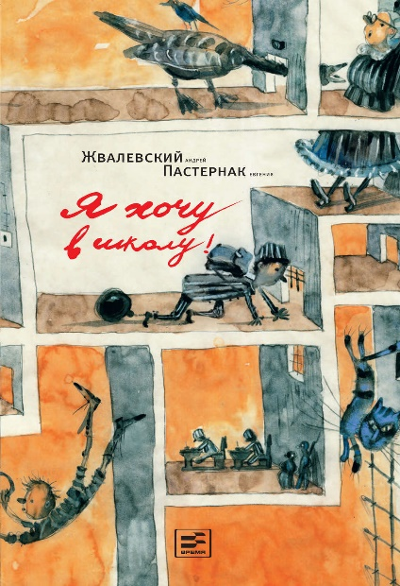
«Я хочу в школу!», Евгения Пастернак и Андрей Жвалевский

История про вымышленную альтернативную школу. В ней дети не сидят за уроками и не зубрят правила. Они делают интересные проекты вместе с друзьями разного возраста. Но не всё так просто — школу грозятся закрыть, и дети должны будут учиться в обычной. Удастся ли им привыкнуть к новым обстоятельствам и при этом сохранить любовь к знаниям? Читателю предстоит найти ответ на этот вопрос. Книга подойдёт для всех любителей учиться старше 12 лет.

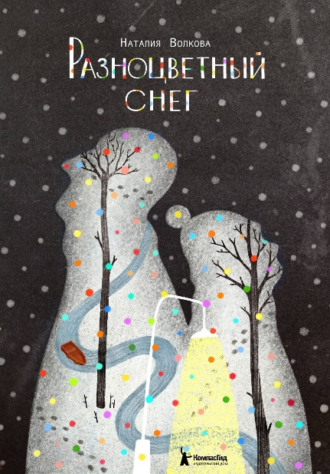

«Разноцветный снег», Наталия Волкова

Эта книга — словно увлекательный познавательный квест по истории. Отличное чтение на ночь для подростков старше 14 лет. Главные герои — ребята из литературного кружка, где они постоянно получают странные задания. Одно из них — узнать, был ли предателем известный в городе ещё с войны Антон Петрович Старцев. Разворачивается целое историческое расследование, которое должно помочь восстановить справедливость. Удивительно, но это помогает героям ещё и разобраться в самих себе.

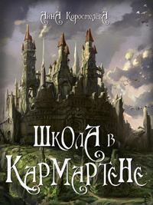
«Школа в Кармартене», Анна Коростелёва

Эта книга рассказывает о волшебной школе в Кармартене, населённой обычными людьми и мифологическими персонажами. Стать её студентом просто: нужно лишь после наступления 16 лет найти директора Мерлина и сдать ему экзамен. При этом необязательно уже быть с какими-то способностями — магии там научат. А кроме неё — химии, физике, медицине и другим важным наукам. Студенты школы Мерлина настолько позитивные и активные, с таким удовольствием всё изучают, что могут заразить своей тягой к знаниям кого угодно. Обязательно стоит прочитать эту книгу подросткам.

Книги, которые помогут подростку добиться успеха

В современной молодёжной культуре бытует мнение, что успех, слава и деньги приходят мгновенно. Это внушает восприимчивым подросткам ложные иллюзии. Вот список трёх подростковых книг, которые рассказывают, что на пути к мечте могут быть и трудности — но их можно преодолеть.

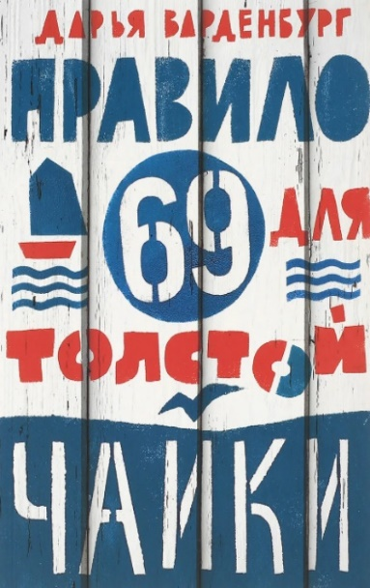
«Правило 69 для толстой чайки», Дарья Варденбург
Главный герой книги — современный тринадцатилетний подросток Якоб Беккер, мечтающий совершить кругосветное путешествие на яхте. Он записывается в секцию и начинает упорно заниматься. Первое время нет никакой практики — только правила. Впереди маячит чемпионат, а у Якоба заикание, стеснительность и проблемы в семье. Эта книга расскажет подросткам о том, как несмотря ни на что добиться своей мечты и справиться с трудностями.

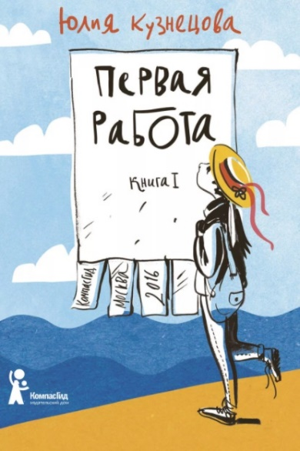
«Первая работа», Юлия Кузнецова

Героиня книги подросток Маша мечтает уехать на стажировку в Барселону. Но родители считают, что это слишком дорого. Зато предлагают девушке другой вариант — поработать репетитором по испанскому для шестилетней избалованной Даши. Пока Маша занимается с девочкой, она открывает для себя много нового, тренирует свой язык, а главное — идёт к своей мечте.

‍
«Пик», Роланд Смит

Вдохновляющая история о четырнадцатилетнем подростке Пике, который обожает высоту. Однажды отец предлагает ему подняться на Эверест, стать самым молодым покорителем этой могущественной вершины. В пути мальчик столкнётся с разными трудностями: болезнью, страшной непогодой, сильным страхом, усталостью и другими. Но это всё закалит его и поможет разобраться в себе.

Книги, которые помогут наладить отношения с родителями

В пубертатном возрасте у детей нередко возникают недопонимания с родителями. Кажется, что взрослые тебя совсем не понимают. Хочется отделиться и быть полностью самостоятельным, хотя ещё рано. Следующие книги помогут подросткам найти общий язык с мамой и папой.

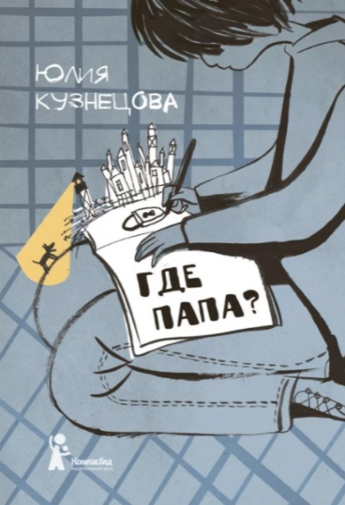

«Где папа?», Юлия Кузнецова

Трогательная история о том, как важно в любых обстоятельствах оставаться семьёй. У тринадцатилетней Лизы полно своих забот, а тут ещё отца сажают в тюрьму. Поддержать девочку некому. Мама и сестра отдалились. Лизе нужно научиться помогать и заботиться о родных, а ещё видеть в людях, даже одноклассниках, что-то хорошее.
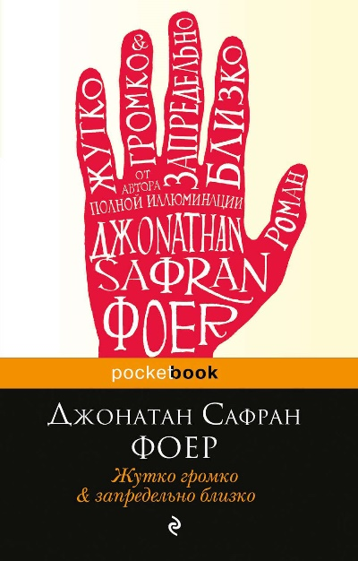
‍«Жутко громко и запредельно близко», Джонатан Фоер

Отец главного героя Оскара умер в одной из башен-близнецов 11 сентября 2001 года. Теперь мальчик пытается примириться с этим при помощи придуманной детективной игры: у папы остался ключ и нужно понять, от чего он. Разговоры с людьми, которых Оскар встречает во время поисков, меняют его. Он вырастает, понимает важные истины для себя, а главное — перестаёт винить в трагедии маму и начинает налаживать с ней отношения. Несмотря на то что главному герою всего 9 лет, по-настоящему книга поможет подросткам старше 14 лет, ведь проблемы в ней поднимаются отнюдь не детские.

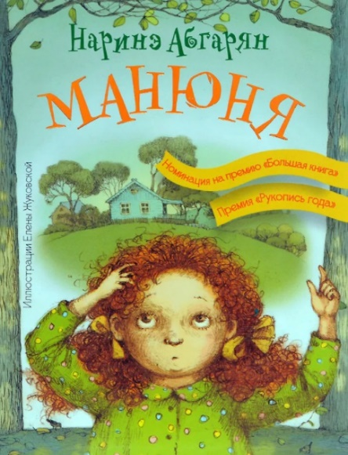
«Манюня», Наринэ Абгарян

Добрая и смешная книга о дружбе, семье и счастье. Главные героини — Наринэ и Маня. С девочками читатели возвращаются в детство, где суровая бабушка, дача и первая любовь. Эта книга напоминает, как важна семья. Подойдёт для любого возраста, но лучший эффект будет, если вам уже есть 16 лет, чтобы именно вспоминать своё детство.
‍

Что читают подростки? В этом возрасте тянет на книги про первую любовь, дружбу, отношения с родителями, поиск себя, школу, достижения. В книгах можно узнать себя — многие из вышеперечисленных произведений откликнутся детям и будут актуальны именно сейчас.
Надеемся, вам понравилась подборка произведений, которые интересно прочитать современным подросткам.

